Karta TF NEO PLUS
Wyższa wydajność, lepszy nośnik danych

Szeroki wachlarz zastosowań
Karta micro SDHC/microSDXC klasy 10 UHS-I to najpopularniejsza opcja przechowywania, odpowiednia do użytku w wielu tabletach, smartfonach oraz aparatach fotograficznych. Można ją również używać z dodatkowym adapterem kart SD

Przystosowana do wielu zadań
Wstrząsoodporna. Z łatwością przechodzi przez bramki lotniskowe. Z powodzeniem można jej używać w wielu urządzeniach

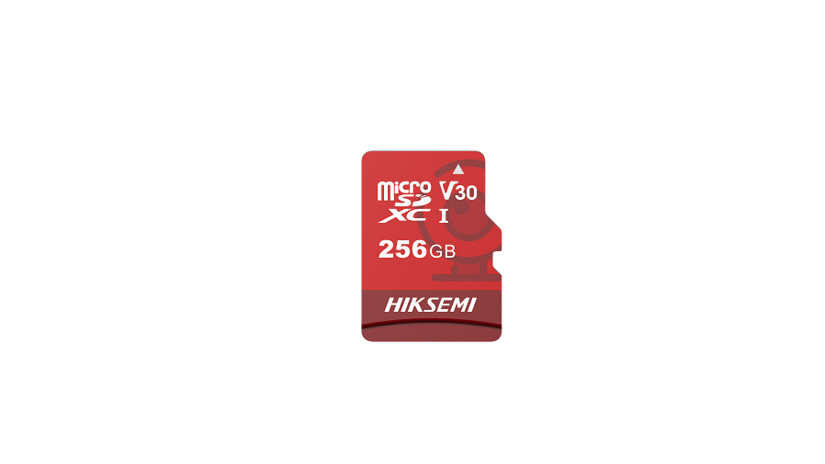
Specyfikacja
Model: HS-TF-E1
Pojemność: 32GB | 64GB | 128GB | 256GB
Maksymalna prędkość odczytu: 95MB/s | 95MB/s | 95MB/s | 95MB/s
Maksymalna prędkość zapisu: 25MB/s | 40MB/s | 50MB/s | 55MB/s
NAND: TLC
Format: MicroSDHC | MicroSDHC | MicroSDXC | MicroSDXC
Temperatura pracy: 0 °C do 70 °C
Temperatura przechowywania: -25 °C do 85 °C
Kompatybilność: MicroSDHC、MicroSDXC、MicroSDHCUHS-I 、MicroSDXCUHS-I
Gwarancja: 7 lat

